《模拟电子技术基础》试题（A）
一、填空（22分，每空1分）
1、电压负反馈使 稳定 ，因而降低了放大电路的 ；串联负反馈放大电路的输入电阻 ，并联负反馈则输入电阻 。在实际的负反馈放大电路中，有以下四种基本的组态，分别为 、 、 、 。
2、实现放大作用的外部条件是外加电源的极性应保证发射结 ；而集电结 。
针对放大电路的基本分析方法有两种，分别为 和 。
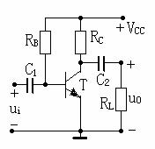
3、在图示电路中，已知晶体管静态时B-E间电压为U_{BEQ}，电流放大系数为β，B-E间动态电阻为r_{be}。填空： 静态时，I_{BQ}的表达式为 ，I_{CQ}的表达式为 ，U_{CEQ}的表达式为 ；电压放大倍数的表达式为 ，输入电阻的表达式为 ，输出电阻的表达式为 ；若减小R_{B}，则I_{CQ}将 ，r_{be}将 ，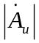将 ，R_{i}将 。
二、选择（2X8=16分）
1、在某放大电路中，测的三极管三个电极的静态电位分别为0 V，-10 V，-9.3 V，则这只三极管是（ ）。
A．NPN 型硅管 B.NPN 型锗管 C.PNP 型硅管 D.PNP 型锗管
2、设二极管的端电压为U，则二极管的电流方程是（ ）。
A. I_{S}e^{U} B. 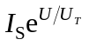 C. 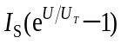
3、用恒流源取代长尾式差分放大电路中的发射极电阻Re，将使电路的（ ）。
A.差模放大倍数数值增大 B.抑制共模信号能力增强 C.差模输入电阻增大
4、在三极管的基本组态电路中( )
A、共集组态的电压增益最大 B、共集组态的电压增益最小
C、共发组态的电压增益最小 D、共基组态的电压增益最小
5、差分放大器是一种直接耦合放大器，它( )
A、只能放大直流信号 B、只能放大交流信号
C、不能放大交流信号 D、可以抑制共模信号
6、已知复合管β1 = 30，β2 = 50，则复合后的β约为（ ）。
A．1500 B.80 C.50 D.30
7、RC串并联网络在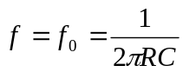时呈 。
A． 感性 B. 阻性 C. 容性
8、当NPN型晶体管工作在放大区时，各极电位关系为u_{C} u_{B} u_{E} 。
A. > B. < C. = D. ≤
三、写出图示各电路的输出电压值，设二极管导通电压U_{D}＝0.7V。（12分）
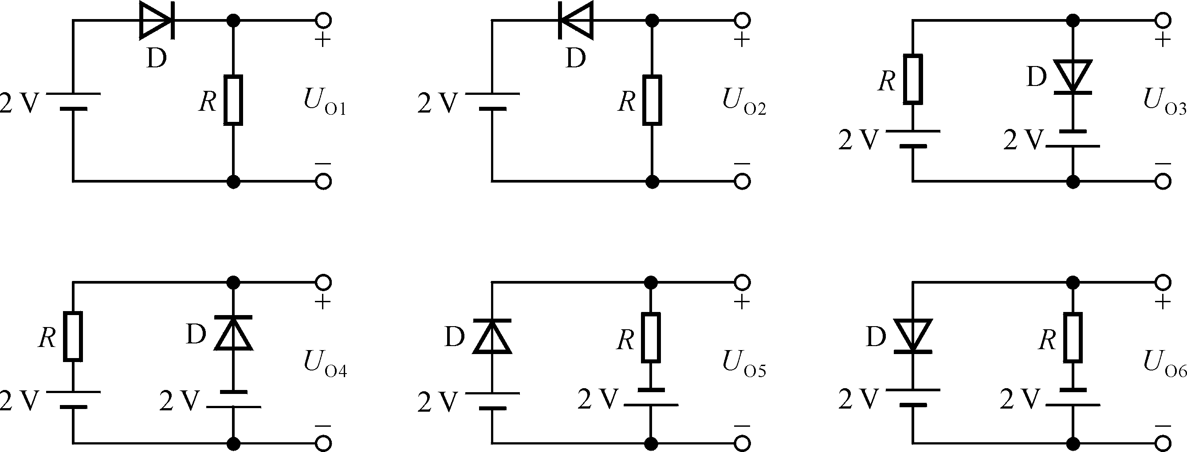

四、（15分）在图示电路中，已知晶体管静态时U_{BEQ}=0.7V，电流放大系数为β=100，r_{be}=1 kΩ，R_{B1}=5 kΩ，R_{B2}=15 kΩ，R_{E}=2.3 kΩ，R_{C}=R_{L}=3 kΩ，V_{CC}=12V。
（1）估算电路的静态工作点、电压放大倍数、输入电阻和输出电阻。
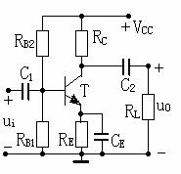
（2）估算信号源内阻为R_{S}=1kΩ时，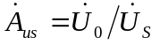的数值。

五、 电路如图所示，试求：（1）输入电阻；（2）比例系数。（8分）
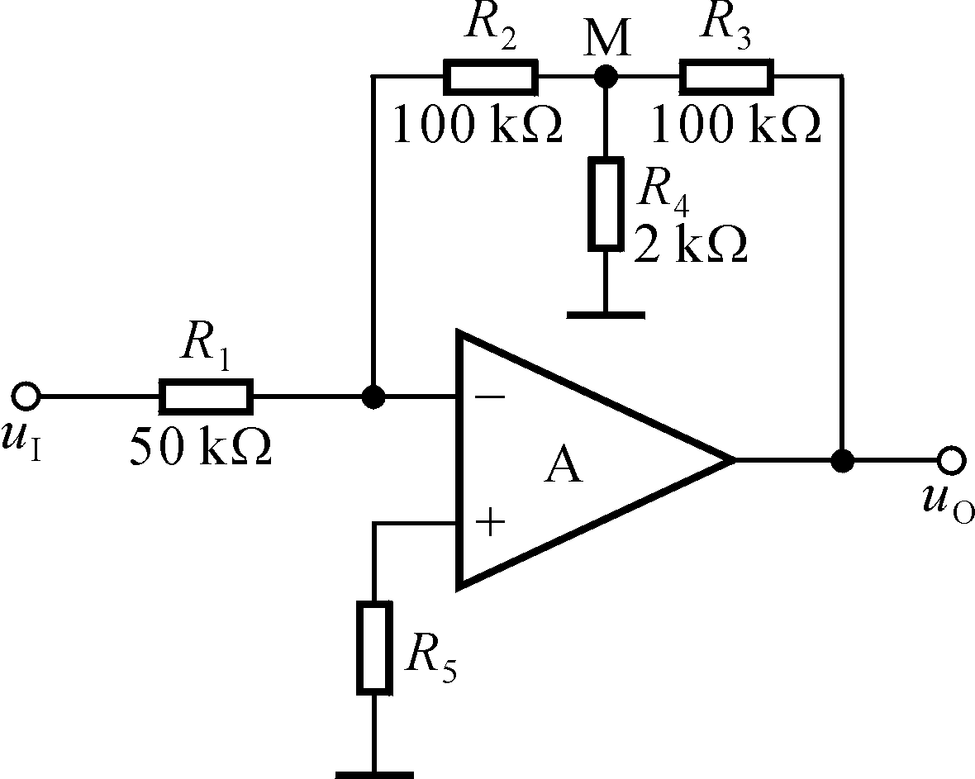

六、（12分）在图示电路中，已知V_{CC}=12V，V_{EE}=6V，恒流源电路I=1 mA，R_{B1}=R_{B2}=1 kΩ，R_{C1}=R_{C2}=10 kΩ；两只晶体管特性完全相同,且β₁=β₂=100，r_{be1}= r_{be2}=2 kΩ。估算：

（1）电路静态时T₁和T₂管的集电极电位；
（2）电路的差模放大倍数A_{d}、共模放大倍数A_{C}、输入电阻R_{i}和输出电阻R₀
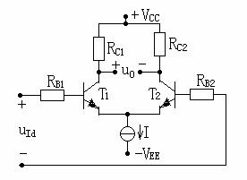

七、电路如图所示。已知：V_{CC}＝12V；晶体管的C_{μ}＝4pF，f_{T} = 50MHz，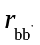＝100Ω, β₀＝80。试求解：
（1）中频电压放大倍数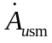；（2）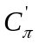； （3）f_{H}和f_{L}；（15分）
